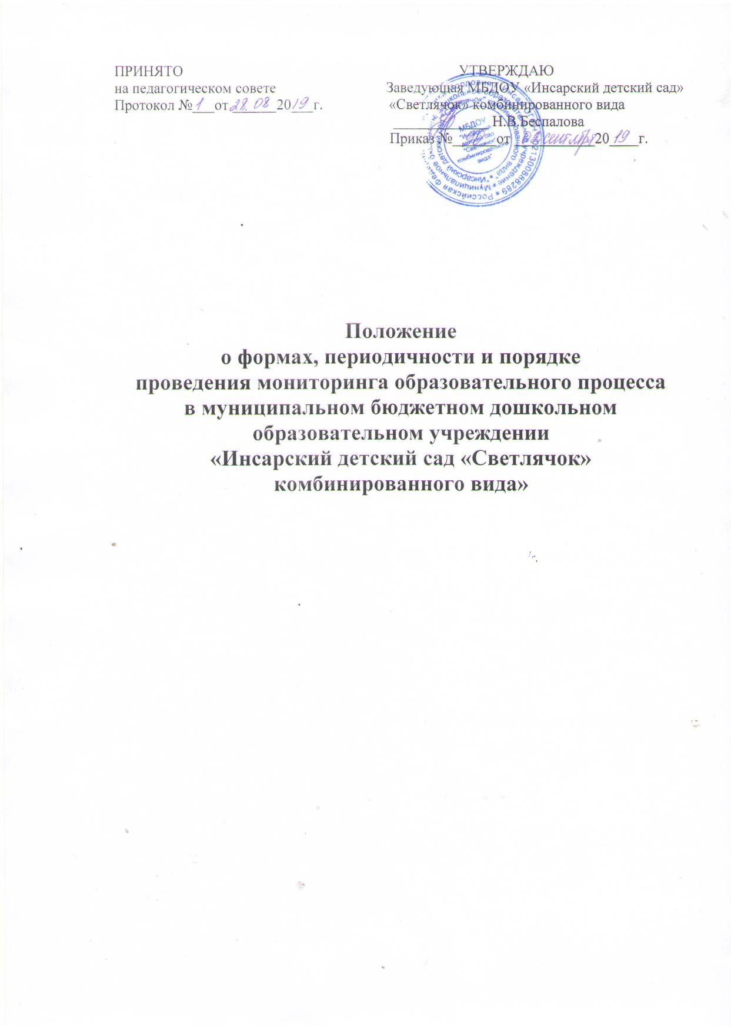

1. Общие положения
1.1. Положение о формах, периодичности и порядке проведения мониторинга образовательного процесса в МБДОУ «Инсарский детский сад «Светлячок» комбинированного вида» (далее по тексту - МБДОУ) и освоения дополнительных общеразвивающих программ разработано в соответствии с:
- Федеральным законом от 29.12.2012 №273-ФЗ «Об образовании в Российской Федерации»,
- Приказом Министерства образования и науки РФ от 17.10.2013 №1155 «Об утверждении федерального государственного образовательного стандарта дошкольного образования» (далее ФГОС ДО),
- Приказом Министерства образования и науки РФ от 29.08.2013г.№ 1008 «Об утверждении Порядка организации и осуществления образовательной деятельности по дополнительным общеобразовательным программам»,
- Основной образовательной программы дошкольного образования МБДОУ «Инсарский детский сад «Светлячок» комбинированного вида».
1.2. Настоящее Положение устанавливает правила организации и осуществления текущего педагогического мониторинга (контроля) освоения обучающимися (воспитанниками) основной образовательной программы дошкольного образования МБДОУ и дополнительных общеразвивающих программ, соответствующие права, обязанности и ответственность участников образовательной деятельности, должностных лиц МБДОУ.
1.3. Действия настоящего Положения распространяется на детей, осваивающих основную образовательную программу дошкольного образования МБДОУ и дополнительные общеразвивающие программы, а также на родителей (законных представителей) детей и педагогических работников, участвующих в реализации указанных образовательных программ.
1.4. В условиях учреждения педагогический мониторинг осуществляется во всех возрастных группах по следующим направлениям:
- социально-коммуникативное развитие;
- познавательное развитие;
- художественно-эстетическое развитие;
-физическое развитие;
- мониторинг коррекционной деятельности;
- готовность детей к школьному обучению;
- мониторинг по дополнительным общеразвивающим программам.
1.5. Педагогический мониторинг (контроль) предусматривает сбор, системный учет, обработку и анализ информации об организации и результатах образовательной деятельности для эффективного решения задач управления качеством образования в МБДОУ.
1.6. Срок действия настоящего Положения не ограничен. Данное Положение действует до принятия нового.
2. Цель и задачи педагогического мониторинга (контроля)
2.1. Целью организации педагогического мониторинга (контроля) является оценка и коррекция образовательной деятельности, условий среды МБДОУ для предупреждения возможных неблагоприятных воздействий на развитие детей.
2.2. Задачами педагогического мониторинга (контроля) являются:
-сбор, обработка и анализ информации по различным аспектам образовательной деятельности;
-принятие мер по усилению положительных и одновременно ослаблению отрицательных факторов, влияющих на образовательную деятельность;
- оценивание результатов принятых мер в соответствии с требованиями ФГОС ДО.
2.3. Результаты педагогического мониторинга могут использоваться исключительно для решения следующих образовательных задач:
- индивидуализации образования (в том числе поддержки ребенка, построения его образовательной траектории или профессиональной коррекции особенностей его развития);
- оптимизации работы с группой воспитанников.
3. Порядок, формы и периодичность проведения педагогического мониторинга
3.1. Педагогический мониторинг (контроль) осуществляется через опросы, совместную деятельность, наблюдения. Форма текущего контроля определяется с учетом возрастных особенностей детей, содержания учебного материала и использования образовательных технологий.
3.2. Для проведения педагогического мониторинга (контроля) используются следующие методы:
-наблюдение (целенаправленное и систематическое изучение объекта, сбор информации, фиксация действий и проявлений поведения объекта);
- эксперимент (создание исследовательских ситуаций для изучения проявлений);
- беседа;
- опрос;
- анализ продуктов деятельности;
- сравнительный анализ.
Требования к собираемой информации:
-полнота;
-конкретность;
-объективность;
-своевременность.
3.3. Педагогический мониторинг (контроль) освоения детьми образовательной программы дошкольного образования МБДОУ и дополнительных общеразвивающих программ подразделяются на стартовый и итоговый.
3.4. Стартовый педагогический мониторинг по основной образовательной программе дошкольного образования проводится в начале учебного года (сентябрь) с целью определения уровня готовности обучающихся (воспитанников) к освоению образовательных программ в текущем учебном году. Ответственность за организацию, проведение, обработку и формирование стартового педагогического мониторинга возлагается на педагогических работников, участвующих в реализации образовательных программ.
Старший воспитатель проводит анализ мониторинга результатов стартового контроля, готовит краткие аналитические выводы и рекомендации по устранению выявленных проблем.
Стартовый педагогический мониторинг по дополнительным общеразвивающим программам проводится в октябре.
3.5. Итоговый контроль проводится в конце учебного года (апрель-май) по завершению освоения детьми образовательной программы дошкольного образования МБДОУ и дополнительных общеразвивающих программ, с целью выявления уровня освоения указанных образовательных программ.
3.6. Результаты педагогического мониторинга фиксируются в таблице. Структурированная таблица содержит материал, направленный на оценку качества педагогического процесса в возрастных группах МБДОУ любой направленности (общеразвивающей, компенсирующей). Предлагаемые параметры оценки общеприняты в психолого-педагогических исследованиях и подвергаются статистической обработке. Заполненные таблицы позволяют определить качественный и количественный анализ развития конкретного ребенка и общегрупповую тенденцию развития детей.
3.7. Вопрос ознакомления родителей (законных представителей) с содержанием образования, используемыми методами обучения и воспитания, образовательными технологиями, а также с оценками успеваемости своих детей регламентирован ст.44, пунктом 4 ФЗ «Об образовании в РФ».
4. Контроль
4.1. Контроль над проведением мониторинга в образовательной организации осуществляет заведующая МДОУ и старший воспитатель (методическая поддержка, контрольные срезы).
5. Отчетность
5.1. Педагогические работники, участвующие в реализации указанных образовательных программ и специалисты МБДОУ не позднее 7 дней с момента завершения текущего контроля сдают результаты проведения педагогических наблюдений и диагностических исследований с выводами старшему воспитателю.
5.2. Старший воспитатель осуществляет сравнительный анализ текущего и итогового контроля, результаты рассматриваются на педагогических советах МБДОУ.
5.3. По окончанию учебного года, на основании диагностических сводных карт, по итогам текущего контроля, определяется эффективность проведенной работы, сопоставление с нормативными показателями, вырабатываются и определяются проблемы, пути их решения и приоритетные задачи МДОУ для реализации в новом учебном году.
6. Документация
6.1. Материал для педагогического мониторинга, пособия для определения уровня освоения детьми образовательной программы дошкольного образования МБДОУ и дополнительных общеразвивающих программ дошкольного возраста хранятся в методическом кабинете. Обновляются по мере необходимости.
6.2. Результаты педагогических наблюдений за уровнем освоения детьми программных требований заносятся в специальную таблицу и хранятся у педагогических работников, участвующих в реализации указанных образовательных программ.
6.3. Обобщенные результаты освоения детьми указанных образовательных программ хранятся у старшего воспитателя.

